郑州大学2026届本科毕业论文模板使用情况说明
- 请同学们核对使用的模板是否正确，以“郑大毕业论文（设计）模板-V2”为例，通过封面左上角进行对比，如下图。可在格式检测选择对应检测模板的地方下载对应论文模板：
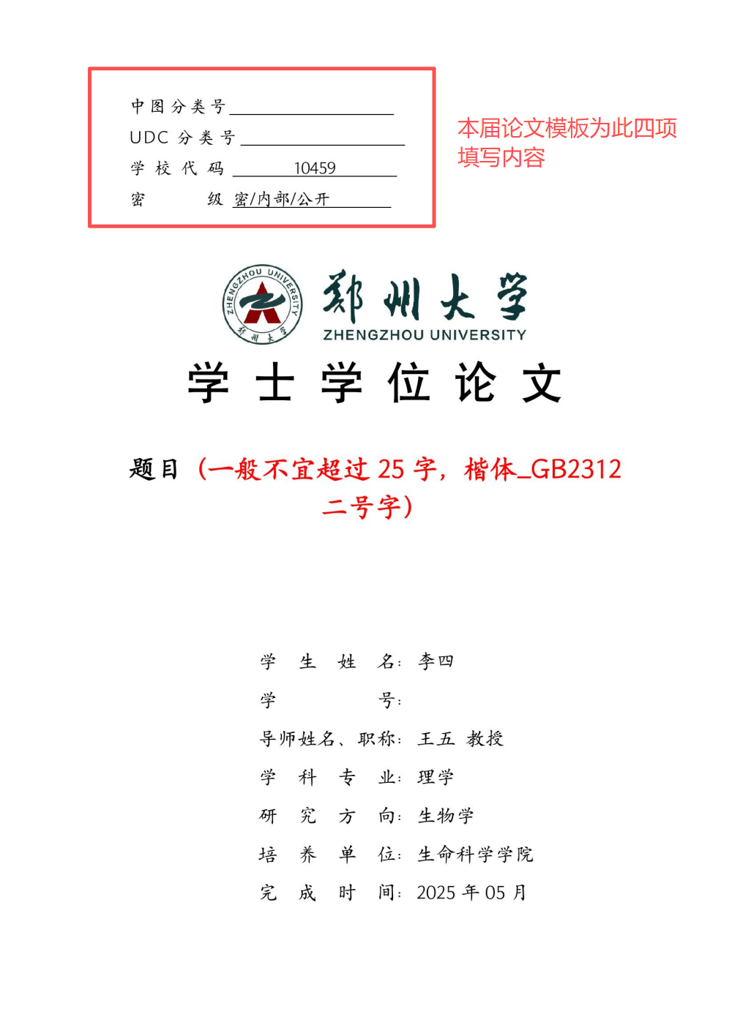
- 模板封面内容填写注意事项：
  - “中图分类号”它是按照《中国图书馆分类法（第 5 版）》给论文定的学科分类号，是国内论文的标准分类方式。可参考https://www.clcindex.com/ 这个网站查询。根据豆包AI提示：也可去“郑州大学图书馆官网”的分类号查询入口，输入你的论文题目关键词，查询对应的分类号；
  - “UDC分类号”它是国际十进分类法的编号，可参考
https://udcsummary.info/php/index.php?lang=chi&pr=Y这个网站查询。UDC 分类号也可以留空，具体要看学院的模板要求；
  - 学校代码为10459；
  - 密级为公开。
  - 模板的封面二选一，如果写的是论文，请把第二页“本科毕业设计”封面删掉。如果做的是毕业设计，请把第一页“学士学位论文”封面删掉。如下图：
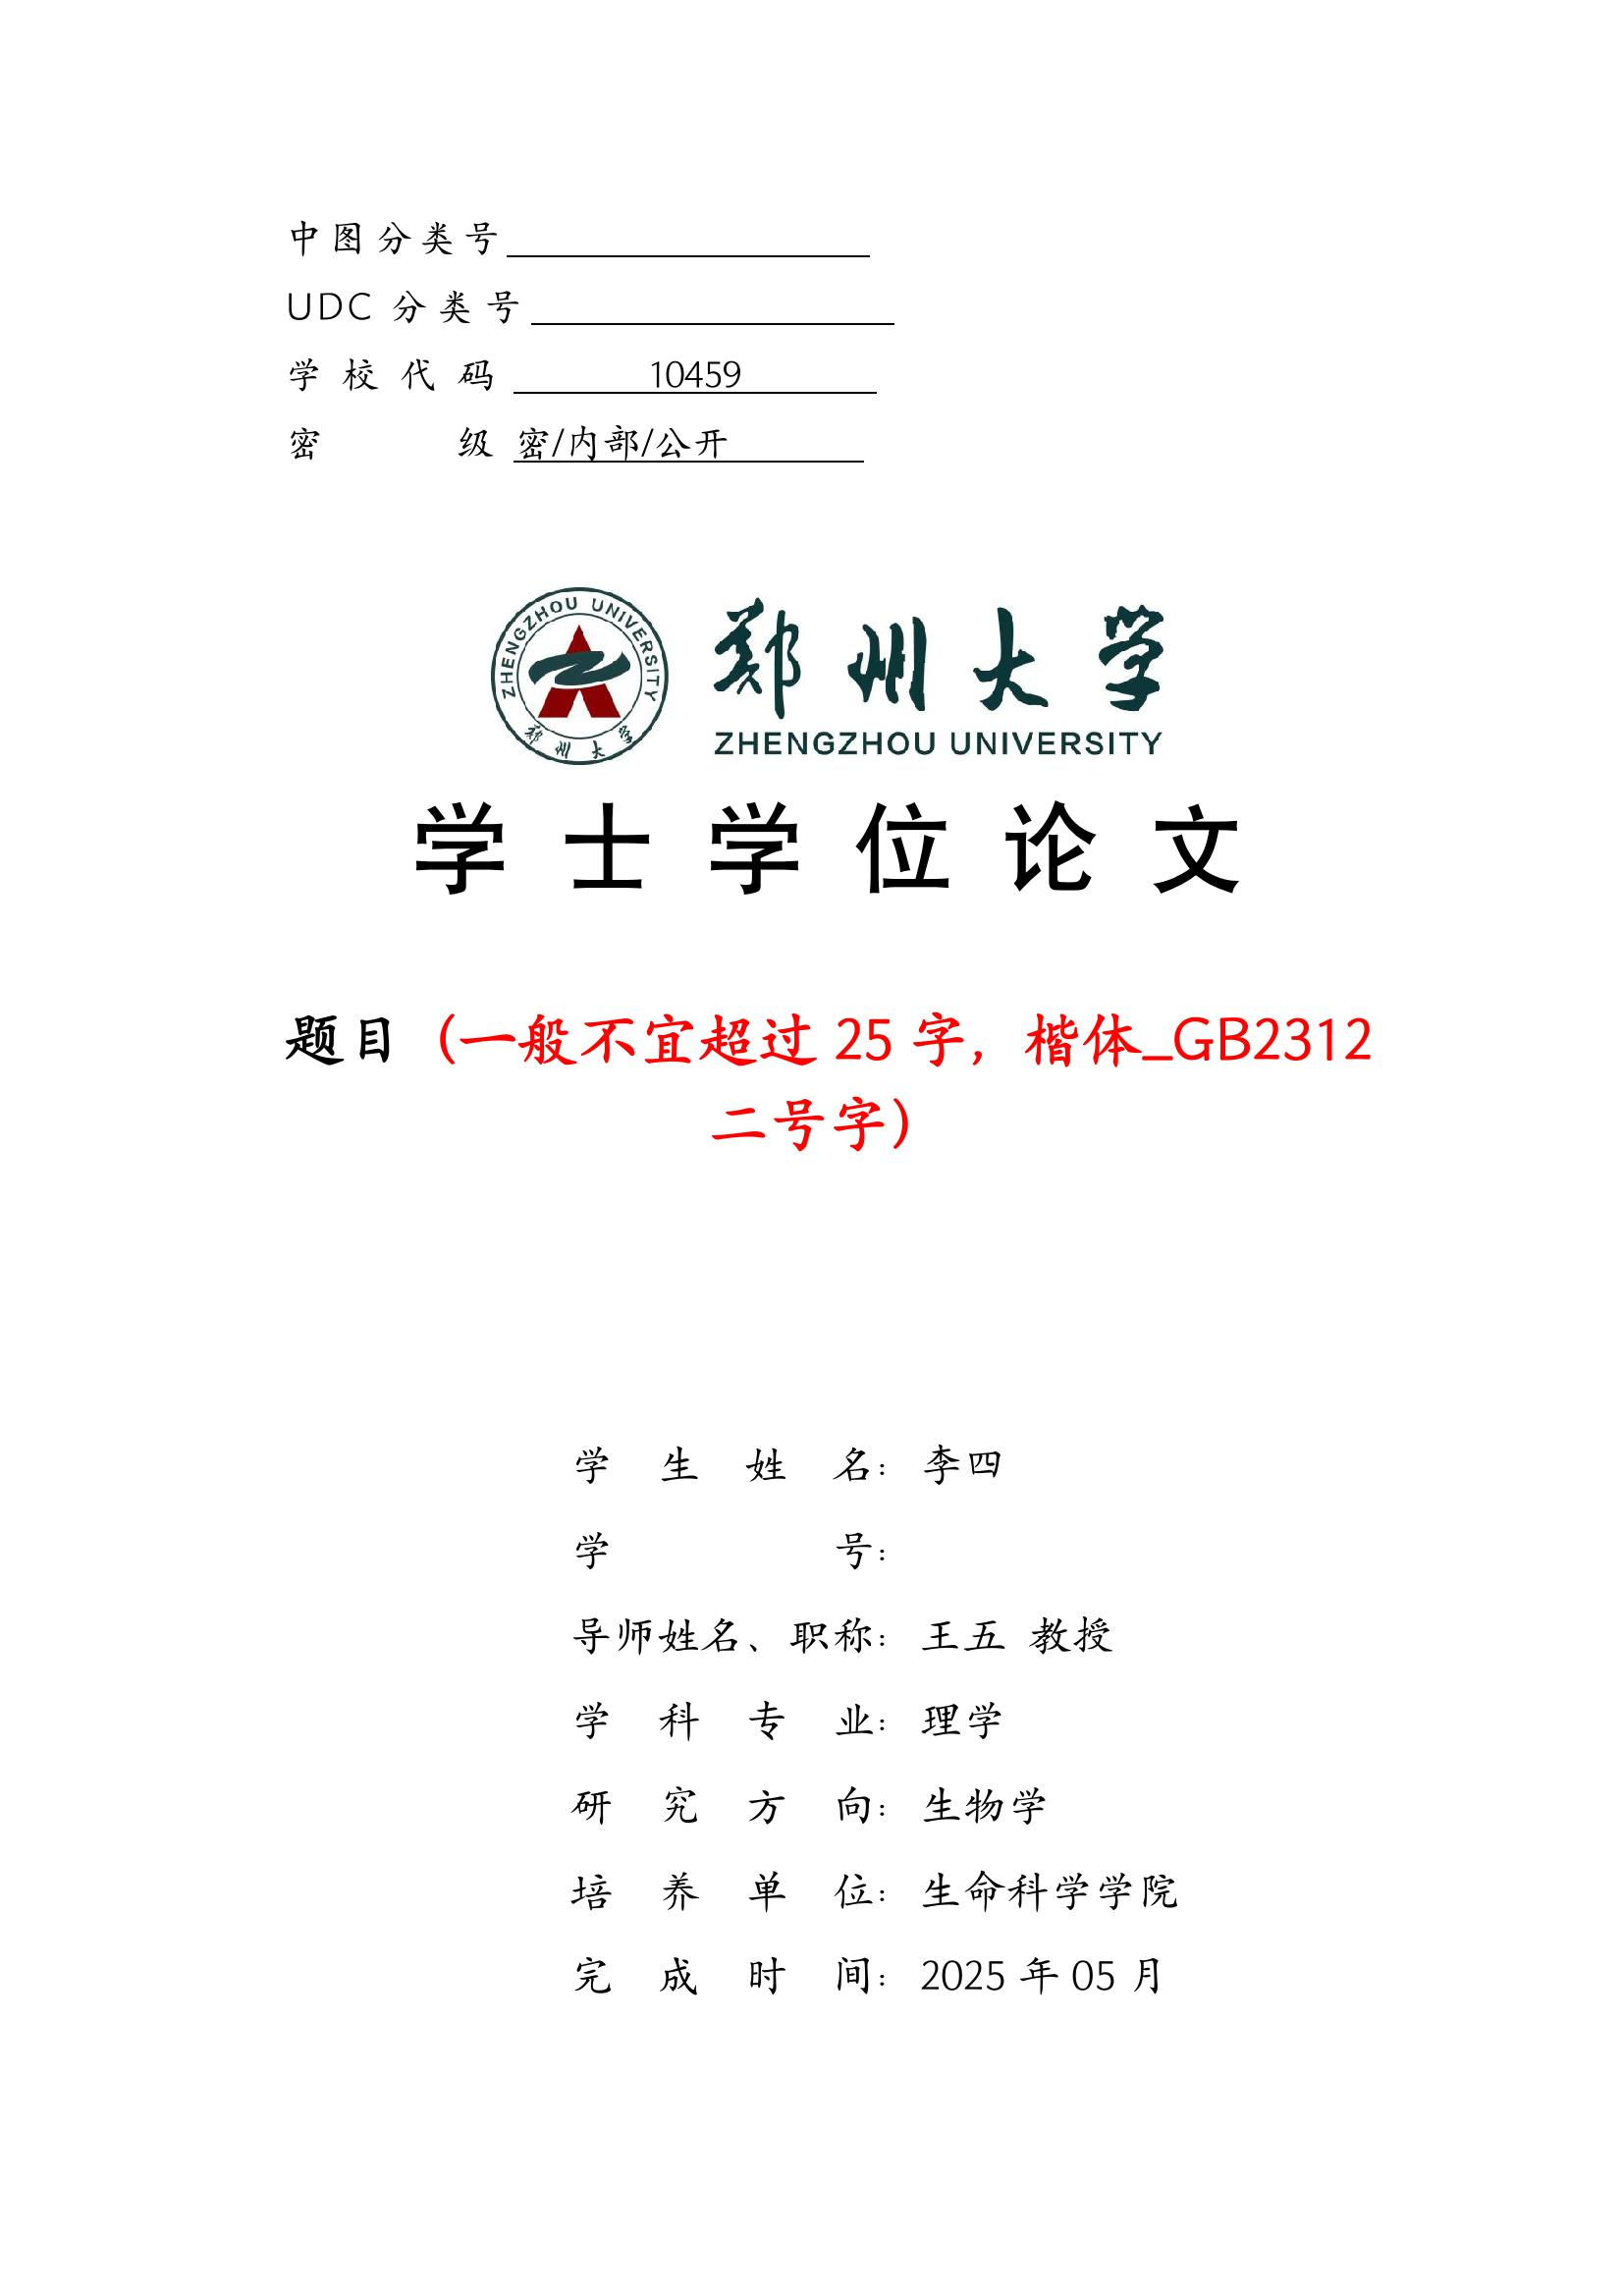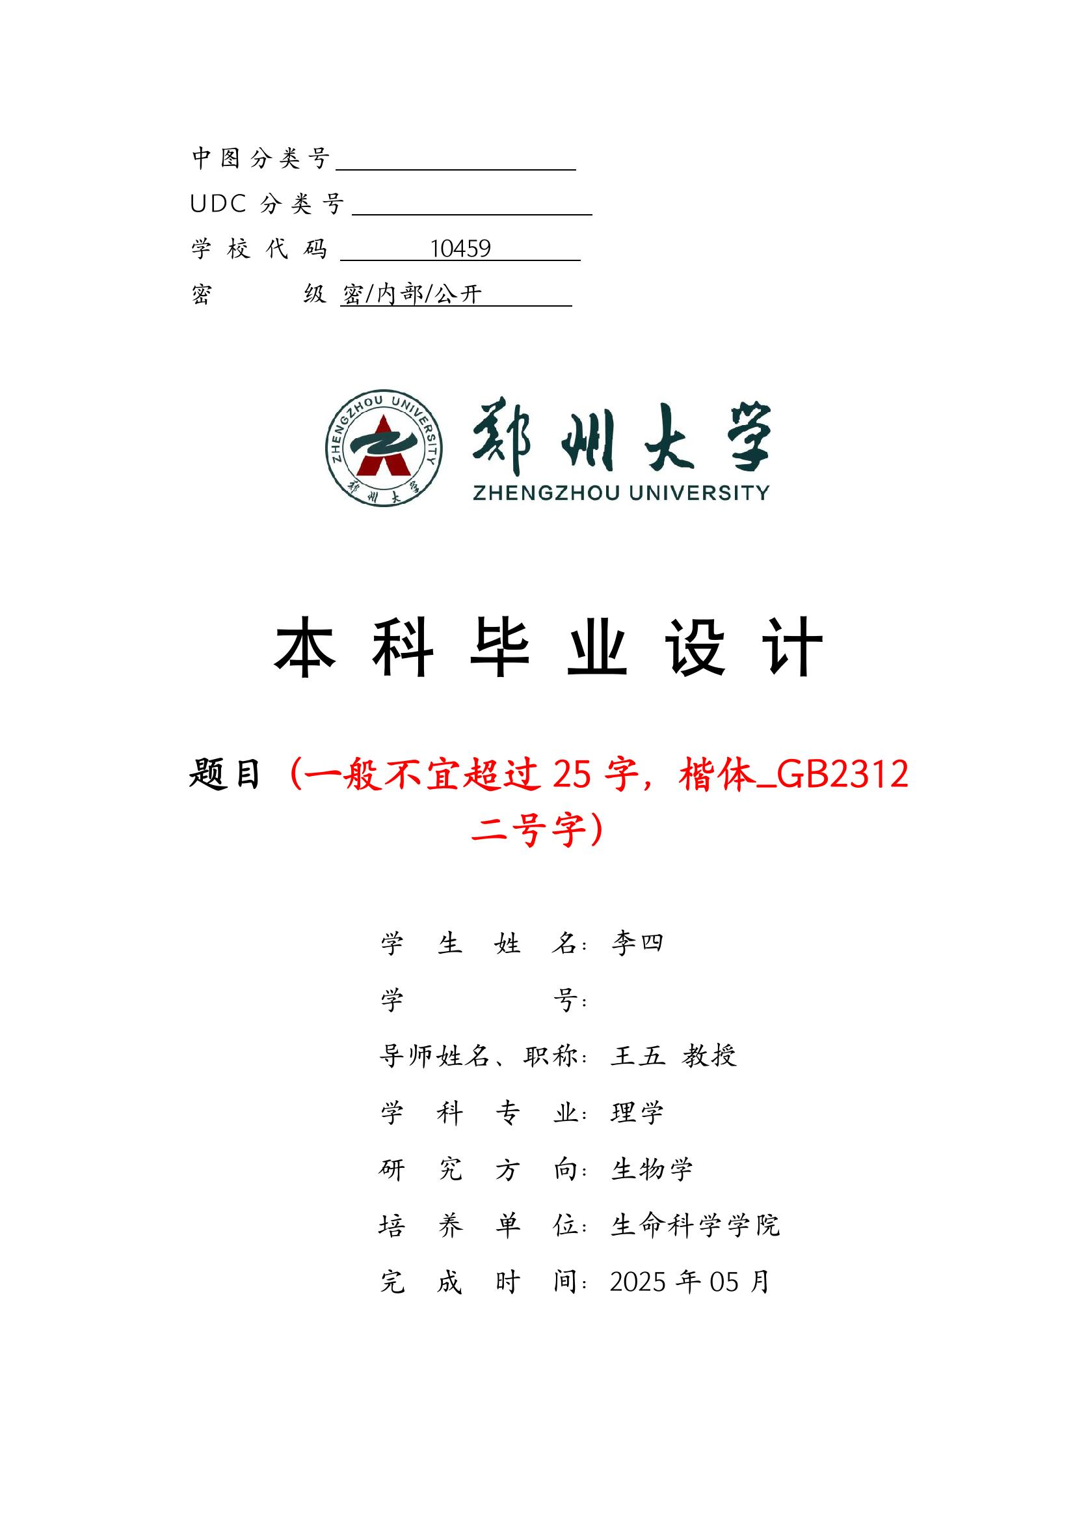
- 关于“郑州大学学位论文原创性声明”和“郑州大学学位论文使用说明书”的作者签名和教师签名，如下图。学生在论文系统内上传论文终稿的时候进行电子签名（学生须在论文终稿处先录入电子签名），导师审核的时候进行电子签名。日期按学院要求填写。
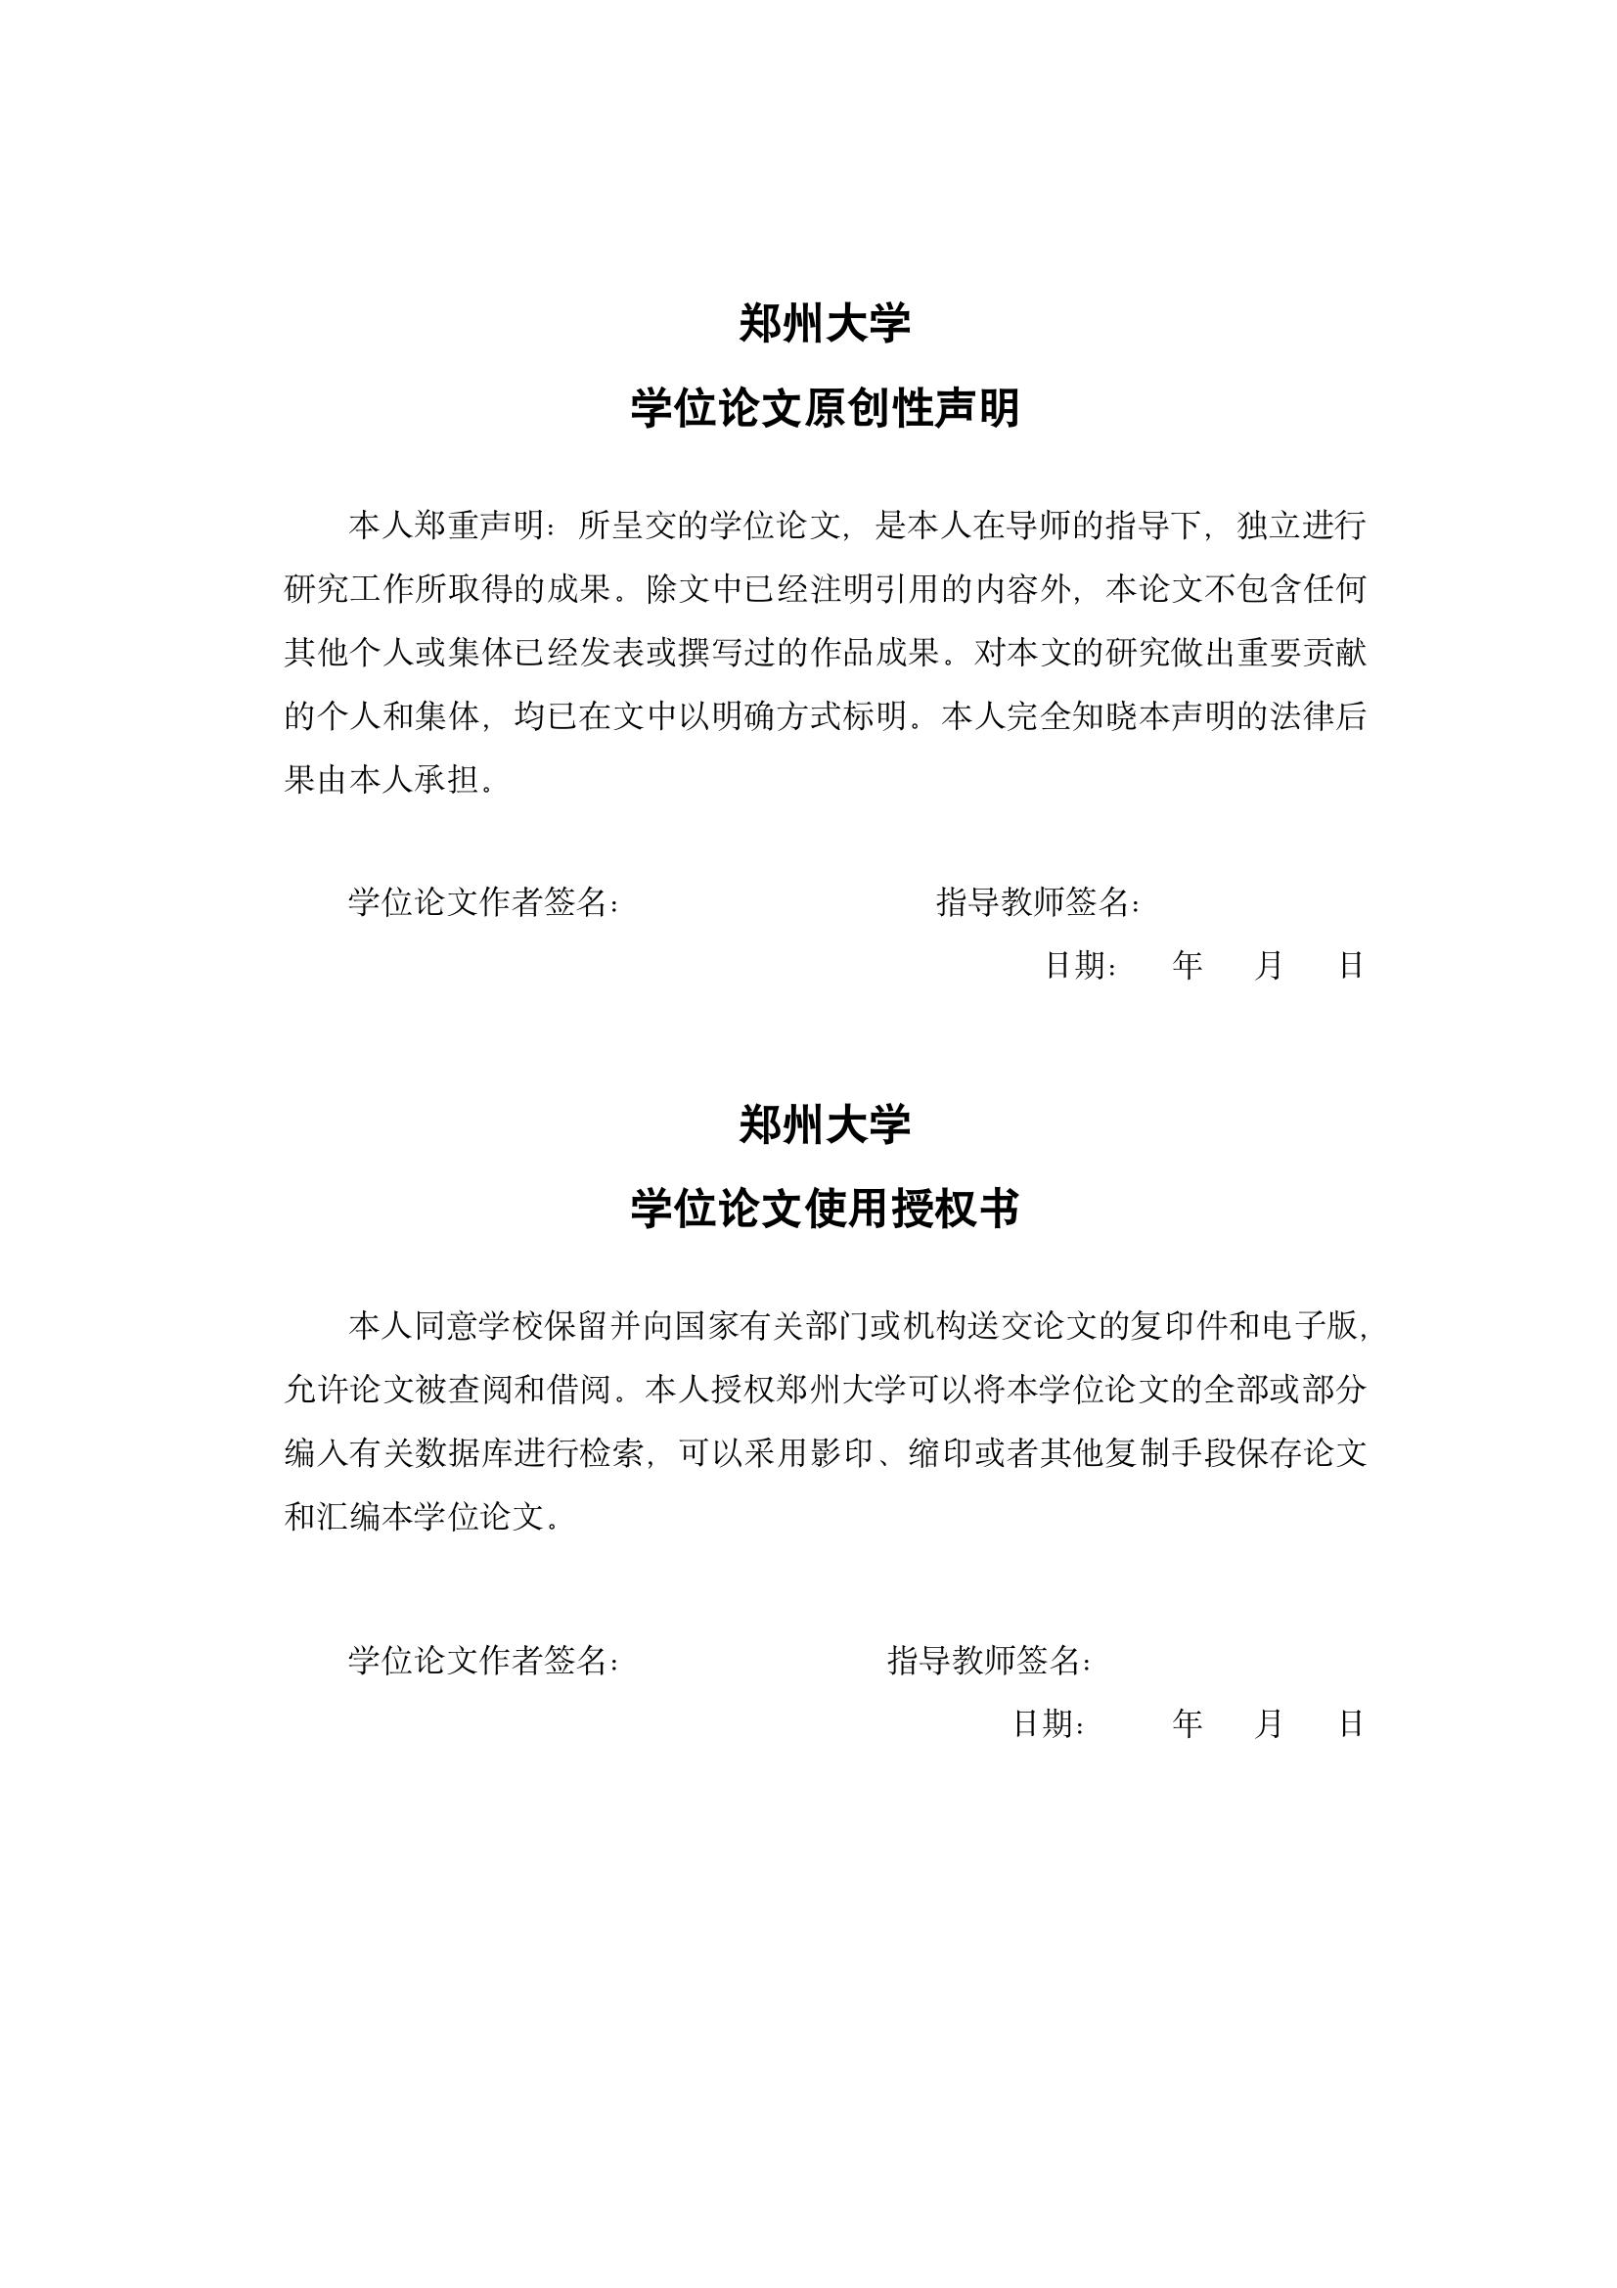
- 本届毕业论文模板分别为：
  - 郑大毕业论文（设计）模板-V2
  - 郑大毕业论文（设计）Latex模板-V2（需要用Latex编辑器，仅电气与信息工程学院，数学与统计学院，物理学院学生可选择使用。）
  - 郑大-文科类学院论文模板-V2
  - 郑大-外国语与国际关系学院-英语专业论文模板-V2
  - 郑大-外国语与国际关系学院-日语专业论文模板-V2
  - 郑大-外国语与国际关系学院-俄语专业论文模板-V2
  - 郑大-外国语与国际关系学院-德语专业论文模板-V2
  - 郑大-国际教育学院-留学生毕业论文模板-V2
- 各学院使用模板如下：
